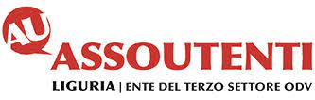
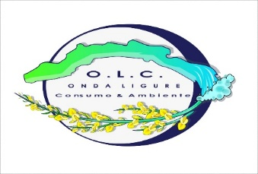
Con il Patrocinio del Comune di Zoagli
Associazione ONDA LIGURE CONSUMO & AMBIENTE
INVITA LA CITTADINANZA
all’INCONTRO che si terrà
il 10 aprile 2026
dalle ore 17:00 alle ore 20:00
PIAZZA XXVII DICEMBRE N. 2
presso la SALA CONSILIARE DEL COMUNE DI ZOAGLI
***
- funzionamento del Sistema Idrico Integrato (S.I.I.) ed il principio del “full cost recovery”
Avv. Giulio Muzio
- corretta interpretazione dei consumi e delle voci di spesa in bolletta
Avv. Carlo Lagustena
- procedure di tutela relative a perdite occulte, sospensioni del servizio e accesso al Bonus Idrico
Avv. Giulio Muzio
- la depurazione dei reflui nel comune di Zoagli e le relative procedure di rimborso per gli utenti interessati
Avv. Gabriela Musu
L’acqua è un diritto universale, non è una merce
PARTECIPATE NUMEROSI

